
检测批号：
样品编号：
寄件检验委托单
数量/总质量：
委托方名称 |  |  |  | 日 期
委托方地址电话 |  |  |  | 检验类别 | 委托检验
检验项目 |  |  |  | 证书报告类型 | 证书□报告□
送样名称 |  | 1.  2.  3.  4.  5.  6.
委托方
特殊要求
备注
送样人签名 |  | 接受检验须知条款，明确上述检验项目和要求无误。  签名： | 寄件人签名 |  | 签名：
快递寄件  检验须知 |  | 1.委托方如未指定检验方法，则由检验方在认可范围内选取现行有效标准进行检验。  2.凭寄件检验委托确定委托检验关系  3.因快递公司原因而产生的遗失、损坏本中心概不负责，本中心检验全程监控，保证样品本中心范围内受控。  4.委托检验仅对来样负责。对检验报告或证书有异议，委托方必须在报告或证书发出之日起一个月内申诉。  5.若要求对样品进行复检，请保持送检样品的初检状态。  6.公司出证书报告一定要附公司的营业执照复印件。  7.本中心不负责快递费用。
寄件地址：广州市农林下路81号之三中铁大厦二楼，
联系电话：020-87301500 收件人：白小姐
（联系人及联系方式一定要写清楚，我中心收到样品后会第一时间与您联系）。
 | 检测费汇款账户
 | 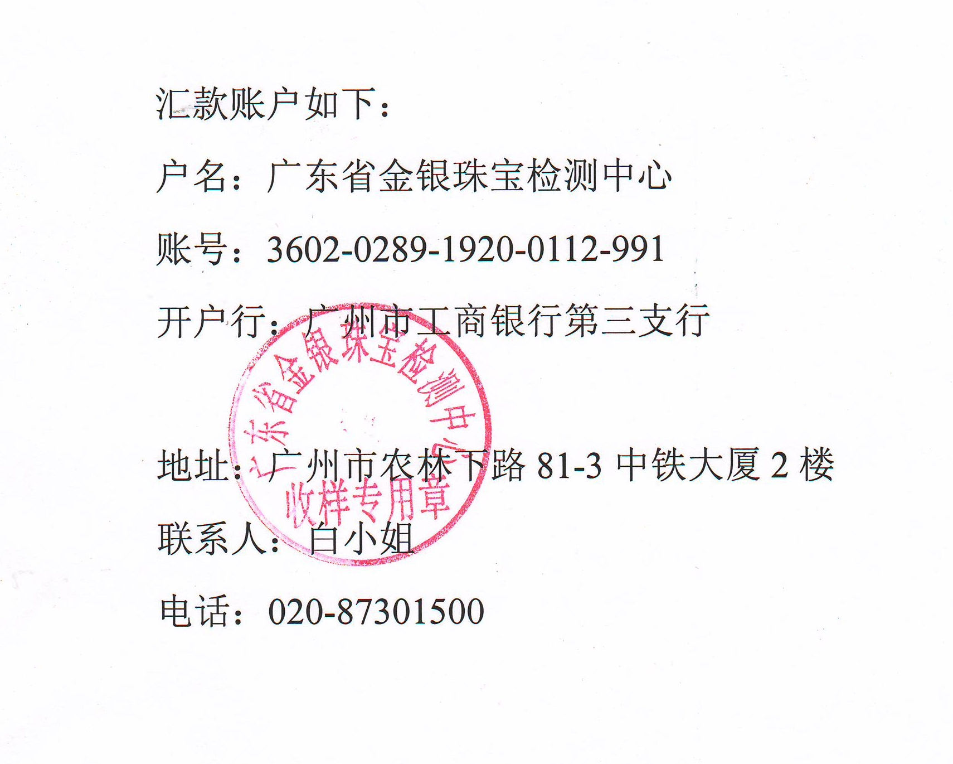
 | 检测费汇款后，请及时联系我们进行检测，检测完毕后，样品跟随证书一起寄出。

